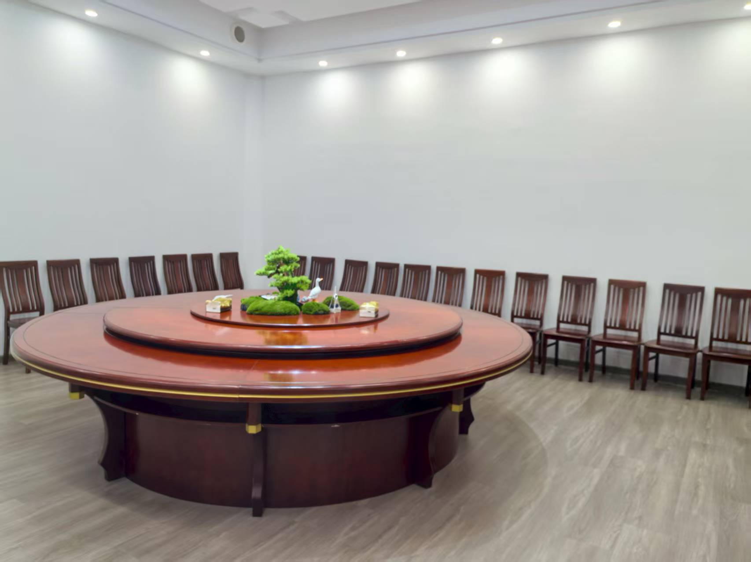
圆桌会议室，面积50m²，可容纳50人，单价50元/人，报价2500元/场次。
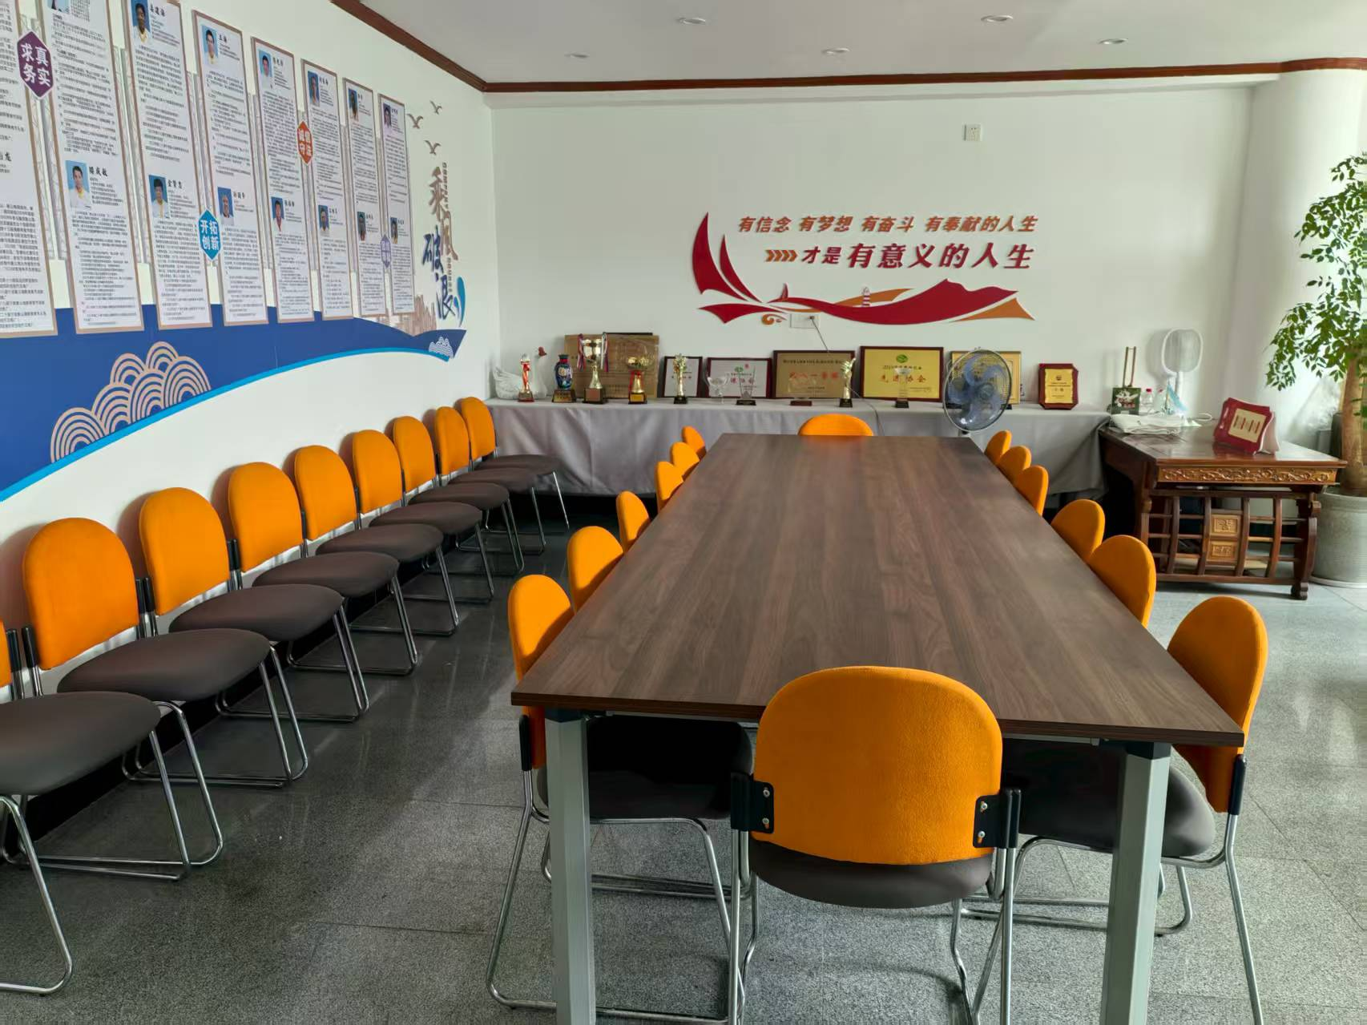
长桌会议室，面积50²，可容纳40人，单价50元/人，报价2000元/场次。
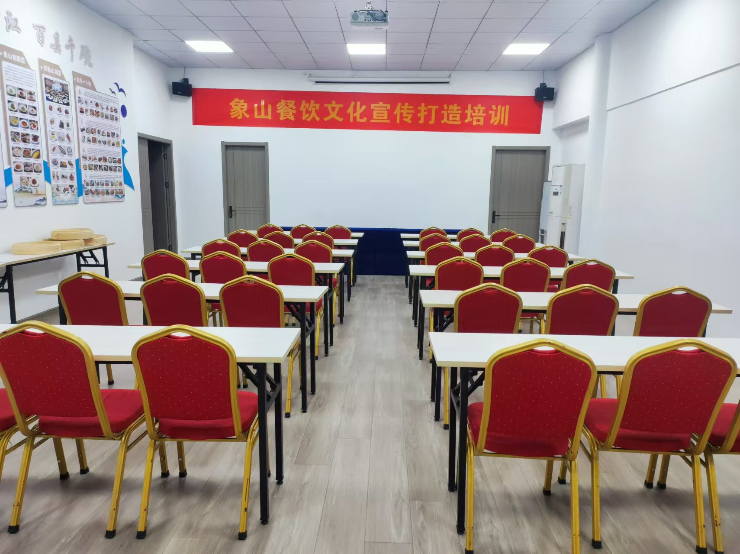
长桌会议室，面积150m²，可容纳70人，单价50元/人，报价3500元/场次。

